山东省公共卫生临床中心
2023年合同制人员招聘进入体检范围人员名单
山东省公共卫生临床中心2023年合同制人员招聘面试、笔试已结束。根据总成绩及岗位招聘人数等额确定进入体检范围人选，详见附件。进入体检范围人员请扫码加群，后续体检安排将在群内通知。
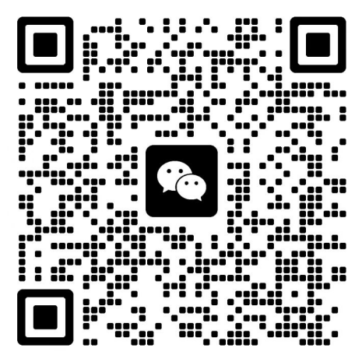

附件：进入体检范围人员名单

山东省公共卫生临床中心
2023年2月28日

